Tide of Iron Game Design Document
Tide of Iron 游戏设计文档

学校:华中科技大学
学院:计算机科学与技术
专业:计算机科学与技术
班级:计卓1701
学号:U201714481 U201714470 U201714468
姓名:张宇平 魏澳鑫 李晓宇

2019 年 6 月
目 录

1 引言 4
1.1 文档目的 4
1.2 项目背景 4
1.3 文档范围 4
1.4 阅读对象 4
1.5 参考资料 4
2 游戏简介 4
2.1 游戏名称 4
2.2 游戏类型 5
2.3 游戏概述 5
2.4 游戏世界 5
2.5 艺术风格 5
2.6 游戏特色 5
2.7 目标用户 6
2.8 系统配置 6
2.9 竞争对手 6
2.10 项目预算 6
2.11 风险分析 6
2.12 项目团队 6
3 故事情节 7
3.1 背景故事 7
3.2 人物背景 7
3.3 场景描述 7
3.4 关卡描述 7
4 游戏玩法 7
4.1 概述 7
4.2 操控方式 8
4.3 玩法描述 8
5 游戏流程 8
6 游戏设定 9
6.1 操作设定 9
6.2 规则设定 9
6.3 角色设定 9
6.4 武器设定 9
6.5 道具设定 10
6.6 场景设定 10
6.7 关卡设定 10
6.8 游戏界面设定 10
6.8.1 登录界面 10
6.8.2 设置界面 11
6.8.3 设置界面 11
7 资产清单 11
7.1 原画 11
7.1.1 场景 11
7.1.2 关卡 12
7.1.3 角色 12
7.1.4 装备 13
7.1.5 道具 13
7.2 场景/剧情动画 14
7.3 音乐 14
7.4 音效 14
7.5 视觉特效 14
8 项目计划 14
9 附录 15
9.1 进一步想法 15

Tide of Iron Game Design Document
Tide of Iron 游戏设计文档

引言

文档目的
该文档的主要目的是对我们组开发的游戏，介绍开发中的过程与设计；对游戏进行具体的描述，对设计过程进行说明，对游戏进行具体的分析说明。

项目背景
在学习完《游戏软件开发导论》这门课后，运用所学知识，在学期结束后开发出一款游戏。

文档范围
该文档主要包含了游戏项目中需要完成的工作活动及工作目标、项目采用的生命周期、项目交付物、相关人员的角色和职责、进度计划、质量计划、配置管理计划、风险计划等内容。

阅读对象
该游戏小组成员，以及与课程相关的老师同学们等。

参考资料
《游戏软件开发导论》课件,《Unity 3D游戏开发》等

游戏简介

游戏名称
Tide of Iron

游戏类型
2D即时战略游戏

游戏概述
玩家用已有的金钱购买不同型号的坦克来组成自己的出战阵容，不同型号的坦克在游戏中具有不同的功能，玩家需要合理搭配自己的阵容，来和敌方坦克进行作战，并击溃对方主堡。在己方所有坦克被敌方坦克击毁后并且花光所有金钱后，玩家失败；在己方坦克的攻击下摧毁敌方主堡后获胜。

游戏世界
类似于军事战场的游戏世界，游戏中具有坦克，导弹，堡垒，壕沟等战争元素。

艺术风格
2D俯视视角卡通科幻风格

游戏特色
本游戏的特色十分丰富，主要有以下几点：
- 玩家操作己方坦克时采用的类RTS游戏的操作风格，进行框选后进行操作而不是像以往的坦克大战只用键盘进行单独操作；
- 因为是多辆坦克并且存在障碍物，游戏采用了RTS中的多目标寻路方式，具有一定的困难性，玩家游戏时有一定的难度；
- 敌方坦克的AI比较完善智能，具有主动追击己方坦克的功能，让玩家有良好的PVE体验；
- 我方坦克的数值以及机制和敌方坦克及主堡的机制和数值都是经过精心设定的，较为平衡；
- 己方坦克除了设定正常攻击外，还附加了一些技能，使游戏内容不会过于单调，而是更加的丰富充实，并具有可玩性，给玩家美好的游戏体验；
- 整个游戏的创意设计和能力的创新使用上较高，整个游戏的原创度很高，整个游戏基本上都是队员自己创作的；
- 游戏体验高，玩家能够对游戏提供的能力运用到极致，并且在此基础上能够对击败BOSS的方法提供一定的自由度，使玩家在享受高难度的同时，能够开拓脑筋， 享受游戏的乐趣；

目标用户
适宜全年龄段用户

系统配置
对电脑配置无要求；

竞争对手
市场上相同类型的2D即时战略游戏。

项目预算
4元

风险分析
因基础有限，可能导致开发出来的游戏BUG较多，难以让同学们享受游戏的快乐。

项目团队
计卓1701 张宇平 李晓宇 魏澳鑫

故事情节

背景故事
二战时期，纳粹德国和苏联为了一处据点进行着攻坚战，纳粹德国占领着这处重要据点，而苏联想要夺取这处据点，这就引发了激烈的交火，你作为这次战役苏联方面的指挥官，因为你的战争资金有限，所以你需要用你的策略来指挥你的坦克击败敌方纳粹德国。如果击败敌方坦克，则能够回收该坦克来获得自己的收益（金币），以此来购买更多的坦克，参加作战。

人物背景
你扮演的是一位苏联方面的将领，来指挥坦克参与这次战役，但你在游戏中没有形象。坦克在游戏中则是具有很多型号的，每种坦克具有不同的性能，主要包括不同的攻击值与防御值，具有攻击性能还是医疗性能等，有的坦克还具有一定的技能；玩家则需要运用智慧来选择坦克获得胜利。

场景描述
在战争区域上存在着几处掩体和主堡，双方坦克在这片区域上展开大战；掩体能够帮助玩家躲避敌方坦克的导弹，同时能够躲避敌方坦克的追击；同时坦克在遇到掩体时能够自动绕过该掩体。双方坦克在此交战。

关卡描述
本游戏只有一关，我们需要在游戏开始时购买坦克，然后操纵着自己的坦克对抗敌方坦克和主堡，在击毁敌方坦克后能够获得金币，以此购买更多的己方坦克，最终击溃敌方主堡后获得胜利。

游戏玩法

概述
玩家初始时拥有一定的金钱，可以用这些金钱去购买不同型号的坦克。玩家操纵这些坦克去和敌方的坦克作战，每击毁一辆敌方坦克，就会获得一定的金币奖励，然后可以用这些金钱去继续购买坦克。如果金钱不够，并且自己的所有坦克都被击毁，那么就宣告玩家失败；如果坦克最终成功击溃敌方主堡，那么宣布玩家胜利。

操控方式
鼠标和键盘搭配操作，鼠标左键框选中玩家需要进行操作攻击的坦克，鼠标右键点击战争区域使选中的坦克进行移动。空格键对坦克进行发导弹的操作。

玩法描述
玩家需要合理的使用自己的初始金钱去购买坦克来搭配自己的阵容，不同的坦克拥有不同的功能，有的坦克可以治疗修复己方的坦克，有的坦克会增加己方坦克的护甲，有的坦克攻击值比较高等等；商店中只有4种坦克供玩家购买，不同类型的坦克价格也不同；在购买一种类型的坦克后需要过一段时间才能再次购买该种坦克，缓冲时间会在界面显示。
玩家同时需要进行合理的操作来躲避敌方主堡的攻击，但同时也需要击毁敌方坦克来获取金币，购买更多的坦克，尽可能的避免我方坦克的消耗。
只有最终击毁敌方的主堡，玩家才算获胜；但是如果玩家金币消耗完同时坦克全被敌方击毁，则玩家失败。
在游戏界面中会显示你当前具有的金币数量，界面下方会显示你当前拥有的坦克以及坦克的血量值等信息。

游戏流程
玩家初始时点击start开始游戏，点击上方的坦克图标去购买坦克。
玩家可以通过鼠标和键盘操作来操纵已拥有的坦克去和敌方作战，同时操作己方坦克利用掩体躲避敌方坦克的攻击；一旦坦克生命值下降到0那么就会消失，击毁敌方坦克获得金钱奖励，击毁敌方主堡获胜，金钱下降到不能买坦克并且场上没有一辆己方坦克则失败；失败后回到开始界面，玩家可以选择继续游戏或者放弃退出游戏。

游戏设定

操作设定
- 点击上方的坦克图标进行坦克的购买，坦克出生
- 玩家用鼠标左键框选要操纵的坦克，不可以框选敌方的坦克
- 玩家选取目标后，用鼠标右键点击地面表示操纵坦克行进到这里
- 玩家选取目标后，用鼠标右键点击敌方坦克或空格键表示操纵坦克攻击敌方坦克

规则设定
- 敌方主堡的攻击不会损伤到敌方坦克，只会伤害到我方坦克
- 双方的攻击都会被障碍物所阻挡并且障碍物会阻挡双方的坦克
- 坦克的生命值下降到0被认定为击毁状态
- 击毁敌方主堡被判定胜利，金钱下降到不能买坦克并且场上没有一辆己方坦克则失败。
- 敌方主堡每隔一段时间会进行全屏的扫射，同时靠近敌方敌方主堡会遭到敌方主堡的攻击，敌方主堡会源源不断的产生敌方坦克。

角色设定
玩家在游戏中实际上是坦克，玩家操控这些坦克来攻击敌方坦克。

武器设定
每种类型具有自己导弹，每种导弹具有不同的攻击伤害值。

道具设定
有两种类型的坦克是具有技能的，一种能够对己方坦克进行修复，恢复生命值，另一种能够产生护盾，降低对方坦克产生的伤害值。

场景设定
存在路障主堡坦克等单位

关卡设定
只有一关，敌方主堡每隔一段时间会进行全屏的扫射，同时靠近敌方敌方主堡会遭到敌方主堡的攻击，敌方主堡会源源不断的产生敌方坦克。我们要利用掩体去规避一些攻击，操纵我方坦克去击溃敌方坦克。

游戏界面设定

登录界面
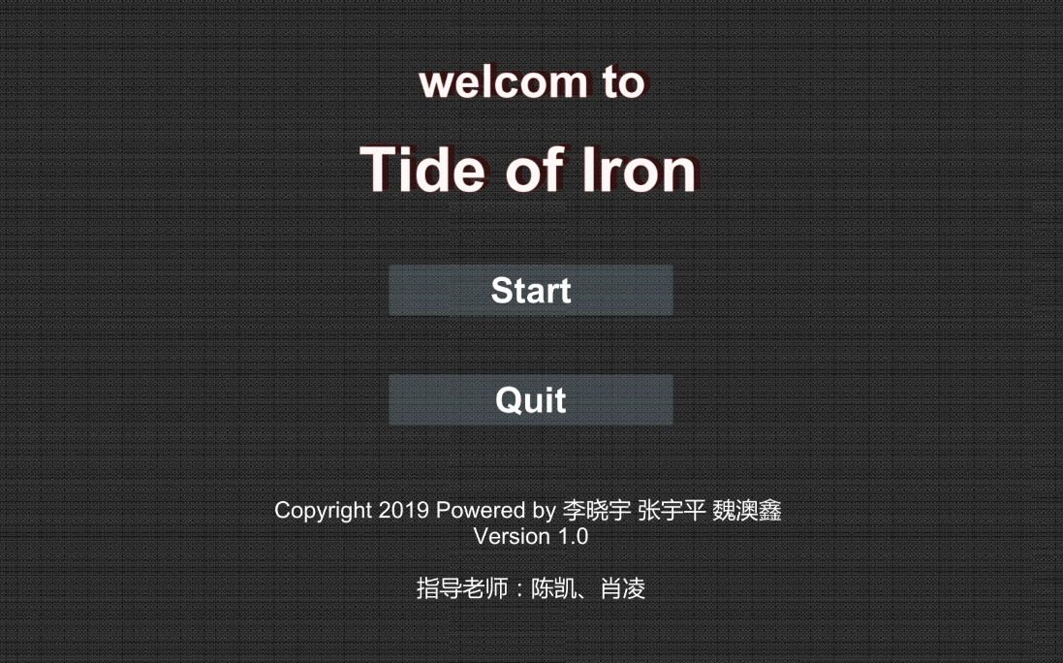

设置界面
无

设置界面
无

资产清单

原画

场景
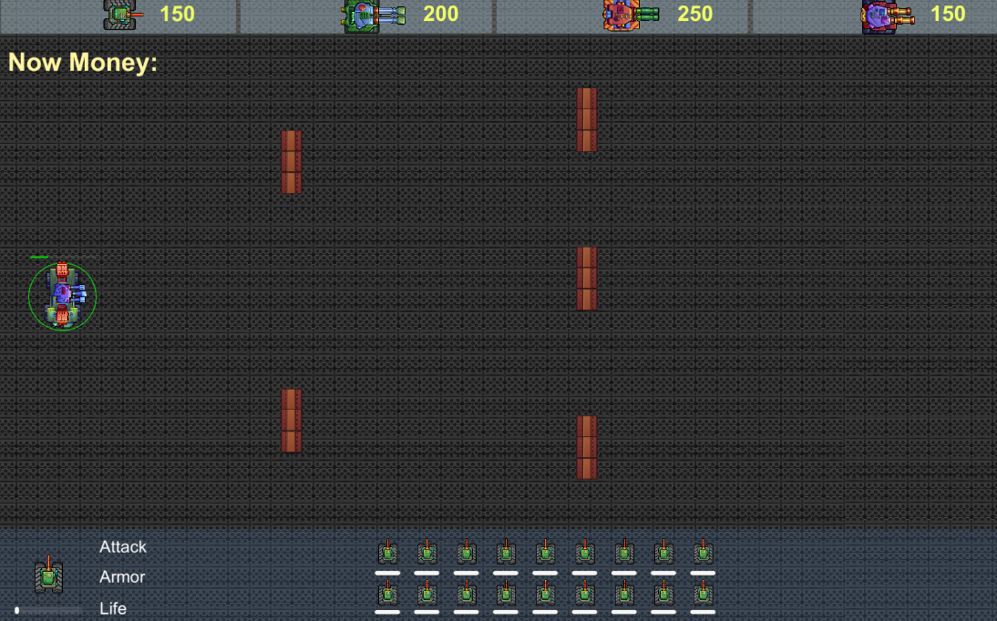

关卡

角色

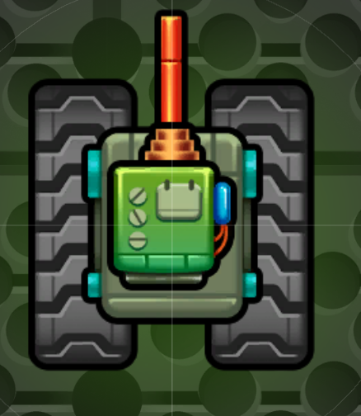
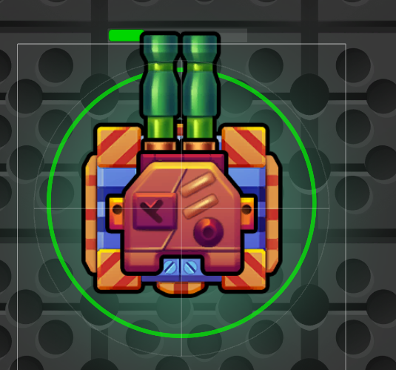
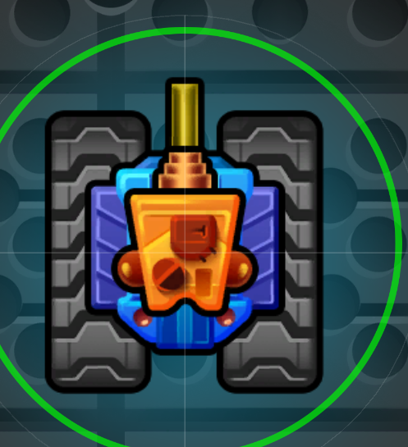

装备
无

道具
无

场景/剧情动画
无

音乐
背景音乐《苏维埃进行曲》

音效
游戏中有坦克移动、坦克发出攻击导弹、导弹击中敌方坦克等音效。
整体音效运用的是Unity 3D中样例tank中的音效。呈现的是战争中低沉混重的音效。

视觉特效
游戏界面比较好看，无其他特效。

项目计划
整个项目过程中主要包含以下几个时期：
1.项目前期：学习期，通过学习Unity 3D的操作流程，Unity 3D开发的一些知识，学习C#语言，来为游戏开发打下一定的设计基础；
2.项目中期：设计开发期，小组内讨论，决定开发哪一种类的游戏，并且讨论出游戏的细节内容；完成任务分配，小组开始开发游戏。每个人完成自己的任务后，一起讨论交流，以设计出更加完善的游戏。在这个时期，我们小组需要开发出游戏大体的操作界面，设定出游戏方式与机制，并且能够实现坦克的移动攻击与躲避等操作。
3.项目后期：完成期，不断测试游戏，发现游戏中的bug，并且完善BUG，最后发布。

附录

进一步想法
因为本次游戏开发的时间有限，所以开发的游戏还不是很完善；希望在以后能够丰富一下游戏内容：增加更多的关卡，同时每关的任务不一样，比如第一关是通过操纵己方坦克来击败敌方BOSS；而第二关是设计出一个迷宫，己方坦克在迷宫内攻击敌人，并且需要抵达迷宫出口击毁敌方主堡，从而通关；总体上来说，每关的难度是递增的。
同时如果条件允许的话，希望能够将游戏开发成商业版，获取一定的收益。

